

**UNIVERSIDAD PRIVADA DE TACNA**

**FACULTAD DE INGENIERIA**

**Escuela Profesional de Ingeniería de Sistemas**

**INFORME DE LABORATORIO Nº2**

**“FORMULARIO MDI - TERMINADO”**

Curso: Programación II

Docente: Ing. Enrique Lanchipa Valencia

**Ticona Chambi, Jhon Thomas (2018062232)**

**Tacna – Perú**

**2020**

INDICE

**I.** **INFORMACIÓN GENERAL** 3

- **Objetivos:** 3

- **Equipos, materiales, programas y recursos utilizados:** 3

**II.** **MARCO TEORICO** 3

1. ¿Qué es el Windows Forms? 3

2. ¿Qué es un formulario MDI? 3

**III.** **PROCEDIMIENTO** 4

Paso 1: 4

Paso 2: 4

Paso 3: 5

Paso 4: 6

Paso 5: 9

Paso 6: 12

**IV.** **ANALISIS E INTERPRETACION DE RESULTADOS** 16

CONCLUSIONES 16

RECOMENDACIONES 17

WEBGRAFIA 17

**INFORME DE LABORATORIO Nº 01**

**TEMA: WINDOWS FORM**

1. **INFORMACIÓN GENERAL**

* **Objetivos:**

Conocer algunas funciones que se pueden realizar en Windows Form y desarrollar algunos ejercicios.

* Conocer el funcionamiento de un formulario de Windows
* Conocer el funcionamiento de un formulario de MDI.
* Conocer algunas herramientas básicas para el desarrollo de aplicaciones.
* Crear un Login
* **Equipos, materiales, programas y recursos utilizados:**
* Computadora con sistema operativo Windows 10.
* Visual Studio 2019

1. **MARCO TEORICO**

### ¿Qué es el Windows Forms?

Windows Forms (o formularios Windows) es el nombre dado a la [interfaz de programación](https://es.wikipedia.org/w/index.php?title=Interfaz_de_programaci%C3%B3n&action=edit&redlink=1) de aplicación gráfica ([API](https://es.wikipedia.org/wiki/API)) que se incluye como parte de Microsoft [.NET Framework](https://es.wikipedia.org/wiki/.NET_Framework), que proporciona acceso a los elementos de la interfaz de [Microsoft Windows](https://es.wikipedia.org/wiki/Microsoft_Windows) nativas envolviendo la API de Windows existente en código administrado.

### ¿Qué es un formulario MDI?

Un formulario MDI es el que se utiliza en un proyecto para acceder a múltiples formularios, generalmente es el formulario principal del proyecto. Un formulario SDI es un formulario hijo, es decir, uno de los formularios que componen el proyecto pero que no es el principal.

1. **PROCEDIMIENTO**

Paso 1: Crear un proyecto en VISUAL STUDIO

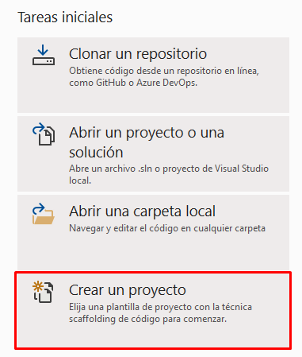

Paso 2: Crear un Formulario Primario MDI en VISUAL STUDIO.

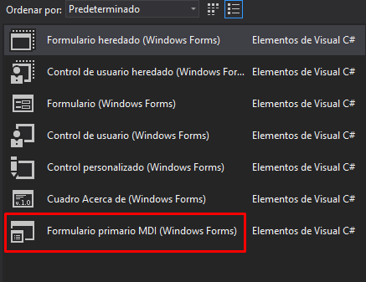

1. Luego le cambiamos el nombre por MDIPrincipal

-Luego eliminamos todos los elementos del MENUSTRIP.

-Agregamos un menú con el Nombre de Ejercicios.

|  |  |  |
| --- | --- | --- |
| Componente | Propiedad | Valor |
| Ítem 1 | Text | Ejercicio1 |
| Ítem 2 | Text | Ejercicio2 |
| Ítem 3 | Text | Ejercicio3 |
| Ítem 4 | Text | Ejercicio4 |

Paso 3: Crear un Formulario con el nombre FrmLogin

|  |  |  |
| --- | --- | --- |
| **Componente** | **Propiedad** | **Valor** |
| Label1  Label2  Label3 | Text  Text  Text | Login de acceso  Usuario  Password |
| Button1  Button2  Button2 | Name  Text  Name  Text  Name  Text | BtnCalcular  Calcular  BtnLimpiar  Limpiar  BtnSalir  Salir |
| TextBox1  TextBox2 | Name  Name | txtUsuario  txtPassword |

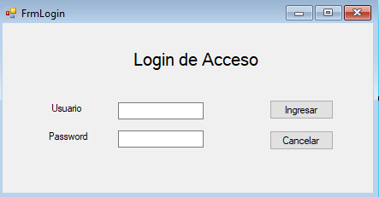

1. Le damos doble clic al botón de Ingresar

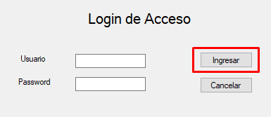

1. Luego programamos lo siguiente dentro del BtnIngresar.

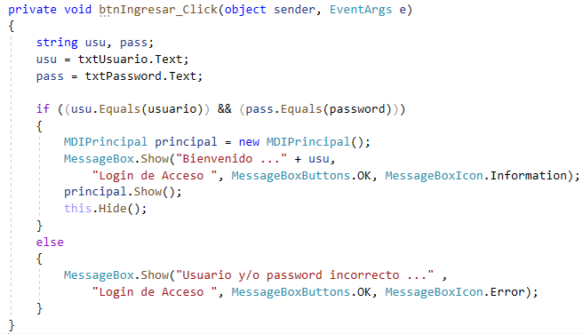

1. Luego configuramos el botón Cancelar.

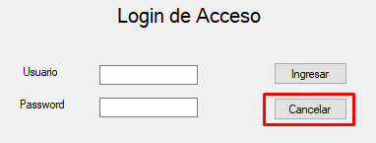

1. Luego programamos los siguiente dentro del BtnLimpiar.

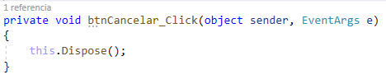

Paso 4: Crear un Formulario con el nombre FormEjercicio 1

1. Agregar los siguientes componentes y establecer las propiedades de cada uno.

|  |  |  |
| --- | --- | --- |
| **Componente** | **Propiedad** | **Valor** |
| Label1  Label2 | Text  Text | Tabla de Multiplicar  Ingrese Numero |
| Button1  Button2  Button2 | Name  Text  Name  Text  Name  Text | BtnCalcular  Calcular  BtnLimpiar  Limpiar  BtnSalir  Salir |
| TextBox1  TextBox2 | Name  Name | txtNumero1  txtResultado |

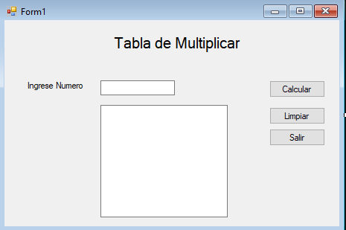

1. Le damos doble clic al botón de calcular

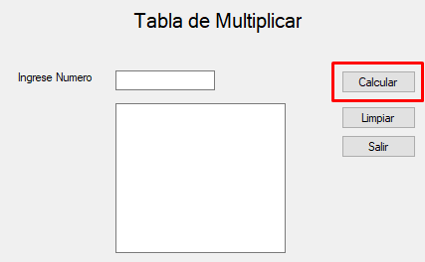

1. Luego programamos lo siguiente dentro del BtnCalcular.

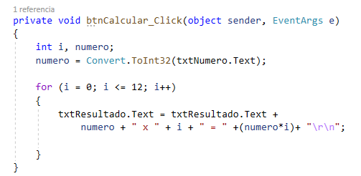

1. Luego configuramos el botón de Limpiar dándole doble clic al botón de Limpiar.

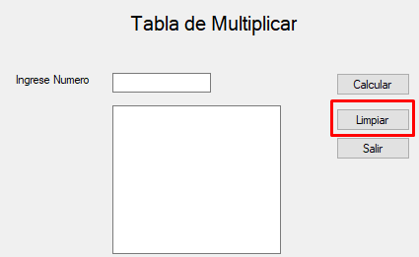

1. Luego programamos los siguiente dentro del BtnLimpiar.

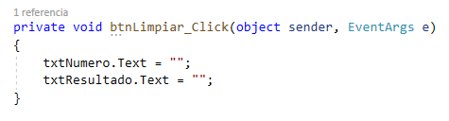

1. Luego configuramos el botón de Salir.

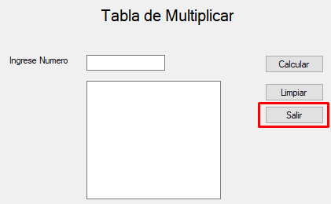

1. Luego programamos los siguiente dentro del BtnSalir.

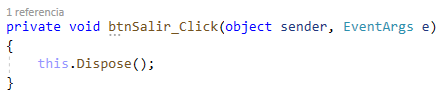

Paso 5: Crear un Formulario con el nombre FormEjercicio 2

1. Agregar los siguientes componentes y establecer las propiedades de cada uno.

|  |  |  |
| --- | --- | --- |
| **Componente** | **Propiedad** | **Valor** |
| Label1  Label2  Label3  Label4 | Text  Text  Text  Text | Operaciones 1  Numero1  Numero2  Resultado |
| Button1  Button2  Button2 | Name  Text  Name  Text  Name  Text | BtnCalcular  Calcular  BtnLimpiar  Limpiar  BtnSalir  Salir |
| ListBox | Name | LisOperaciones |
| TextBox1  TextBox2  TextBox3 | Name  Name  Name | txtNumero1  txtNumero2  txtResultado |

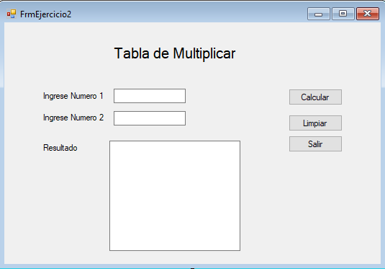

1. Le damos doble clic al botón de calcular

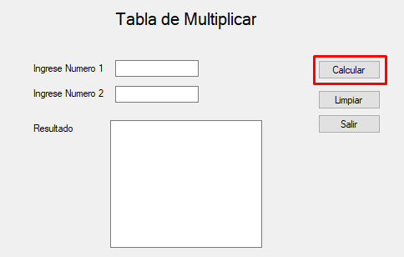

1. Luego programamos lo siguiente dentro del BtnCalcular.

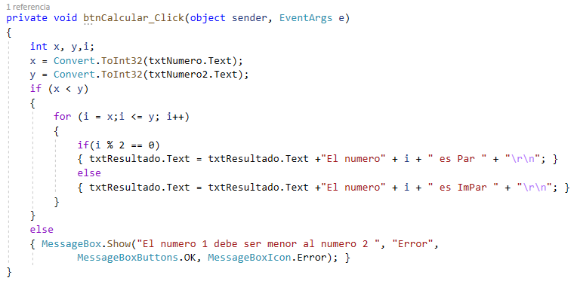

1. Luego configuramos el botón de Limpiar dándole doble clic al botón de Limpiar.

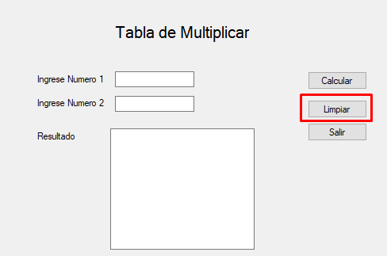

1. Luego programamos los siguiente dentro del BtnLimpiar.

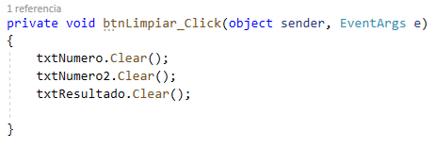

1. Luego configuramos el botón de Salir.

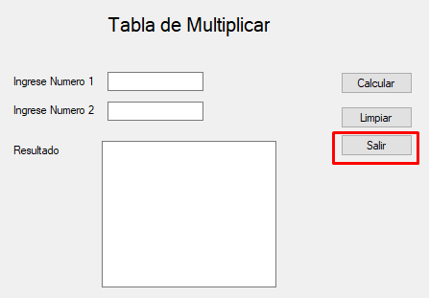

1. Luego programamos los siguiente dentro del BtnSalir.

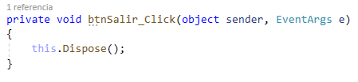

## Paso 6:

1. Agregar un formulario nombre FrmEjercicio3
2. Agregar los siguientes componentes y establecer las propiedades de cada uno.

|  |  |  |
| --- | --- | --- |
| **Componente** | **Propiedad** | **Valor** |
| Label1  Label2  Label3  Label4 | Text  Size  Text  Text  Text | Bisiesto  20  Numero1  Numero2  Resultado |
| Button1  Button2  Button3 | Name  Text  Name  Text  Name  Text | BtnCalcular  Calcular  BtnLimpiar  Limpiar  BtnSalir  Salir |
| RadioButton1  RadioButton2  RadioButton3 | Name  Text  Name  Text  Name  Text | rbtnBisiesto  Bisiesto  rbtnNoBisiesto  No Bisiesto  rbtnAmbos  Ambos |
| TextBox1  TextBox1  TextBox1 | Name  Name  Name | txtNumero1  txtNumero2  txtResultado |

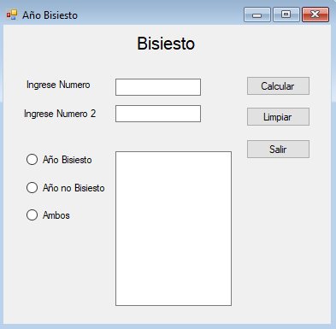

1. Le damos doble clic al botón de calcular

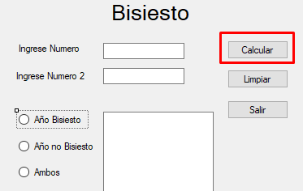

1. Luego programamos lo siguiente dentro del BtnCalcular.

Bisiesto

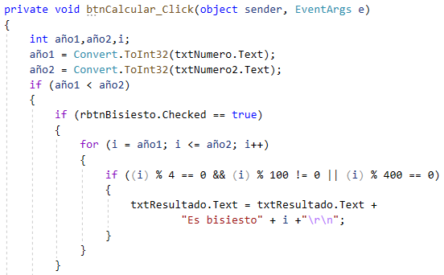

No Bisiesto

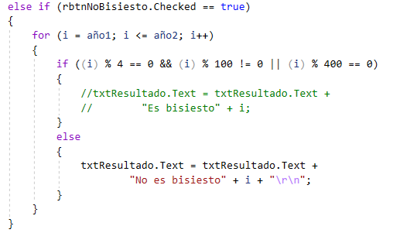

Ambos

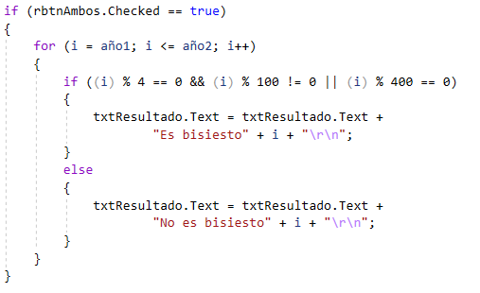

1. Luego configuramos el botón de Limpiar dándole doble clic al botón de Limpiar.

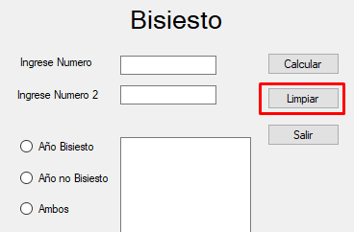

1. Luego programamos los siguiente dentro del BtnLimpiar.

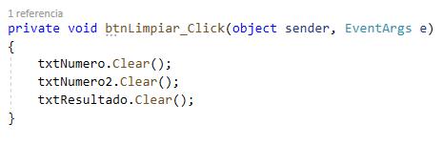

1. Luego configuramos el botón de Salir.

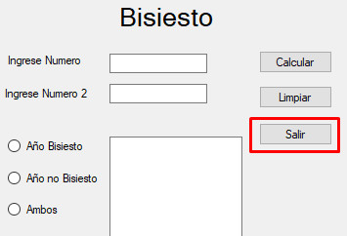

1. Luego programamos los siguiente dentro del BtnSalir.

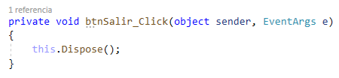

## Paso 7:

1. Agregar un formulario nombre FrmEjercicio4
2. Agregar los siguientes componentes y establecer las propiedades de cada uno.

|  |  |  |
| --- | --- | --- |
| **Componente** | **Propiedad** | **Valor** |
| Label1  Label2  Label3  Label4  Label5 | Text  Size  Text  Text  Text  Text | Venta de Equipos  20  Cliente  Igv  Subtotal  Total |
| Button1  Button2  Button3 | Name  Text  Name  Text  Name  Text | BtnCalcular  Calcular  BtnLimpiar  Limpiar  BtnSalir  Salir |
| CheckBox1  CheckBox2  CheckBox3  CheckBox4 | Name  Text  Name  Text  Name  Text  Name  Text | chkDisco120  Disco solido 120gb  chkDisco250  Disco solido 250gb  chkWebCam  Web Cam Akita Hd  chkTechado  Teclado Retroiluminado Hp |
| TextBox1  TextBox2  TextBox3  TextBox4  TextBox5  TextBox6  TextBox7  TextBox8 | Name  Name  Name  Name  Name  Name  Name  Name | txtSubTotal  txtIgv  txtTotal  txtC1  txtC2  txtC3  txtC4  txtCliente |

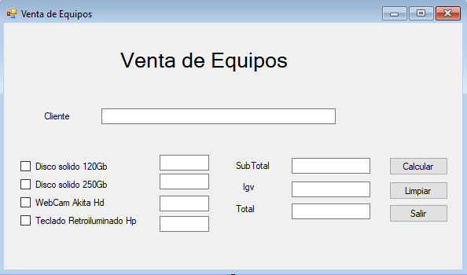

1. Le damos doble clic al botón de calcular

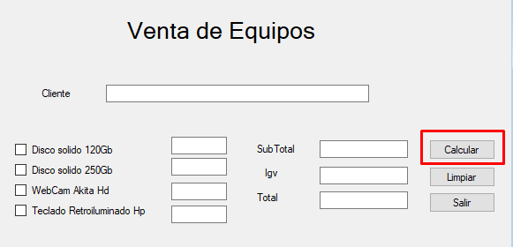

1. Luego programamos lo siguiente dentro del BtnCalcular.

Bisiesto

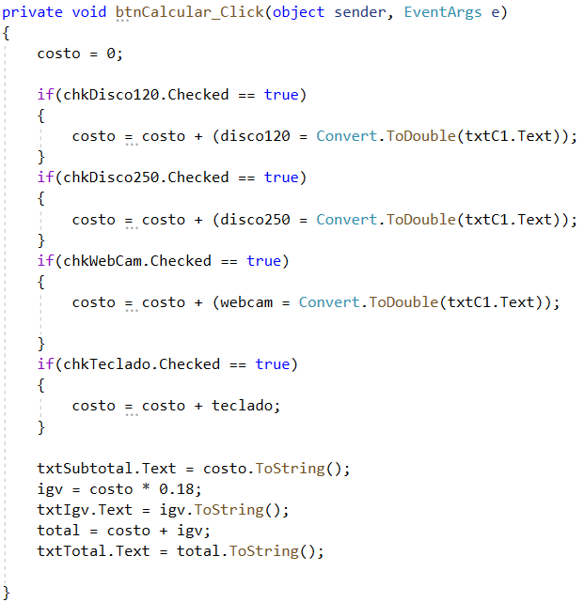

1. Luego configuramos el botón de Limpiar dándole doble clic al botón de Limpiar.

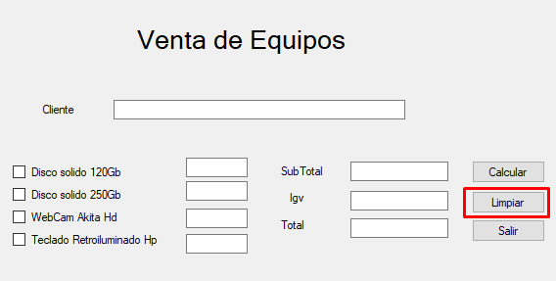

1. Luego programamos los siguiente dentro del BtnLimpiar.

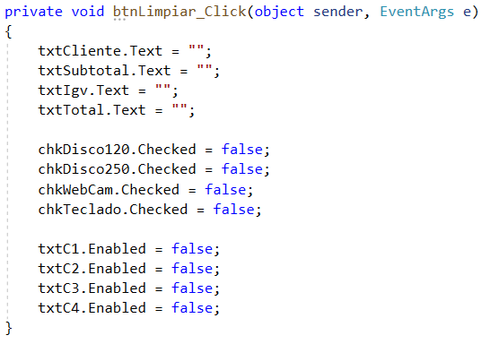

1. Luego configuramos el botón de Salir.

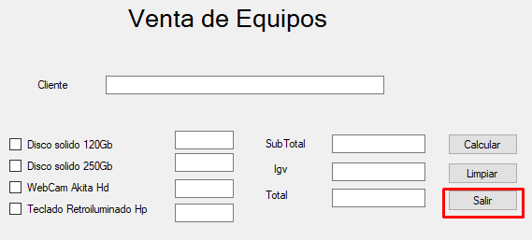

1. Luego programamos los siguiente dentro del BtnSalir.



## Paso 8:

1. Agregar un formulario nombre FrmEjercicio4
2. Agregar los siguientes componentes y establecer las propiedades de cada uno.

|  |  |  |
| --- | --- | --- |
| **Componente** | **Propiedad** | **Valor** |
| Label1  Label2  Label3  Label4  Label5  Label6 | Text  Size  Text  Text  Text  Text | Elige al delegado del curso de programación  20  Candidatos  Cantidad  Porcentaje  Barra de Porcentaje  Total |
| Button1  Button2 | Name  Text  Name  Text | BtnVotar  Votar  BtnReiniciar  Reiniciar |
| RadioButton1  RadioButton2  RadioButton3  RadioButton4 | Name  Text  Name  Text  Name  Text  Name  Text | rbtnC1  Erica Martinez  rbtnC2  Bryan Anca  rbtnC3  Jhon Ticona  rbtnC4  Kiara Coloma |
| TextBox1  TextBox2  TextBox3  TextBox4  TextBox5  TextBox6  TextBox7  TextBox8  TextBox9  TextBox10 | Name  Name  Name  Name  Name  Name  Name  Name  Name  Name | txtC1  txtC2  txtC3  txtC4  txtP1  txtP2  txtP3  txtP4  txtResultado  txtTotal |
| ProgressBar1  ProgressBar2  ProgressBar3  ProgressBar4 | Name  Name  Name  Name | pgbC1  pgbC2  pgbC3  pgbC4 |

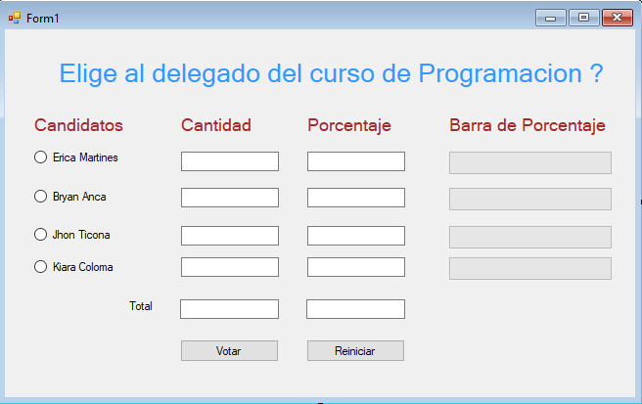

1. Le damos doble clic al botón de votar

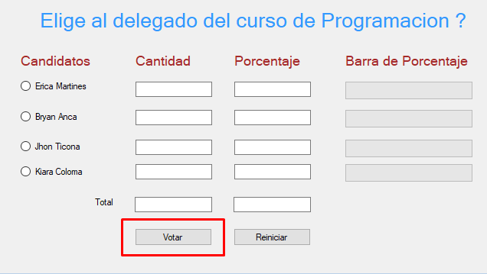

1. Luego programamos lo siguiente dentro del BtnVotar

Bisiesto

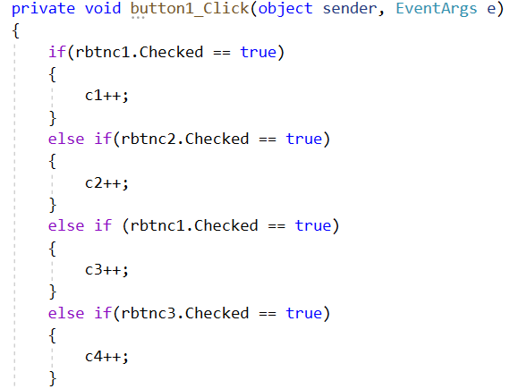

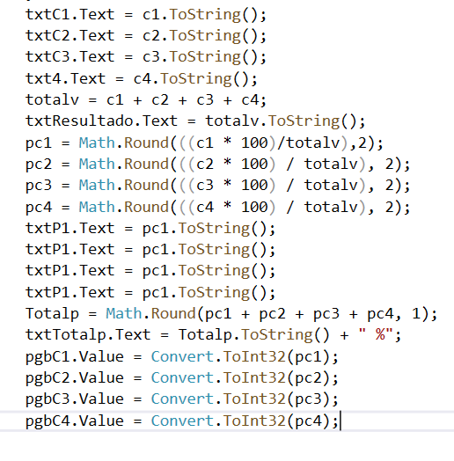

1. Luego configuramos el botón de Limpiar dándole doble clic al botón de Reiniciar

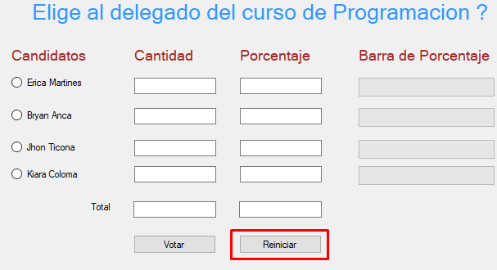

1. Luego programamos los siguiente dentro del BtnReiniciar

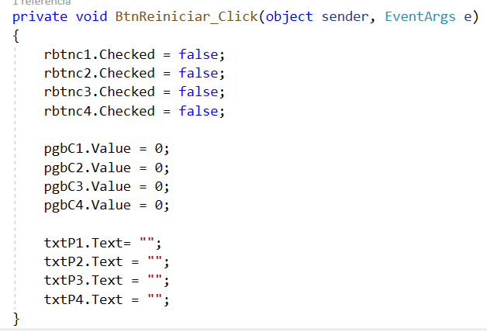

## Paso 9:

1. Agregar un formulario nombre FrmEjercicio4
2. Agregar los siguientes componentes y establecer las propiedades de cada uno.

|  |  |  |
| --- | --- | --- |
| **Componente** | **Propiedad** | **Valor** |
| Label1 | Text  Size | Recorrido de ProgressBar  20 |
| Button1  Button2  Button3 | Name  Text  Name  Text  Name  Text | BtnIniciar  Iniciar  BtnDetener  Detener  BtnReiniciar  Reiniciar |
| ProgressBar | Name | pgbRecorrido |
| TextBox1 | Name | txtRecorrido |

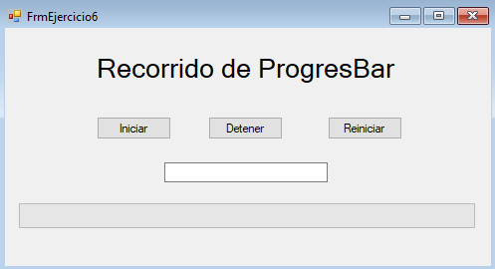

1. Le damos doble clic al botón de Iniciar

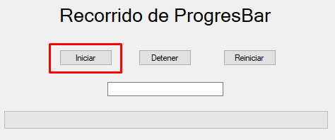

1. Luego programamos lo siguiente dentro del BtnIniciar

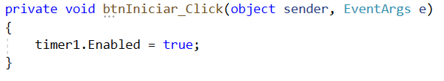

1. Luego configuramos el botón de Limpiar dándole doble clic al botón de Detener.

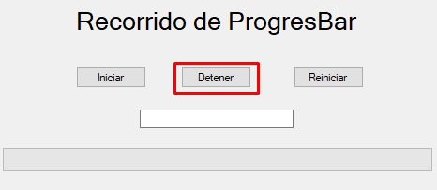

1. Luego programamos los siguiente dentro del BtnDetener.

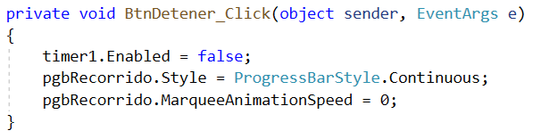

1. Luego configuramos el botón de Reiniciar.

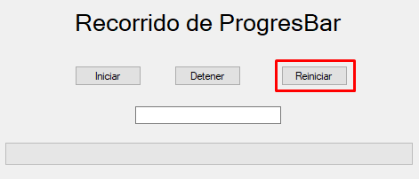

1. Luego programamos los siguiente dentro del BtnReiniciar.

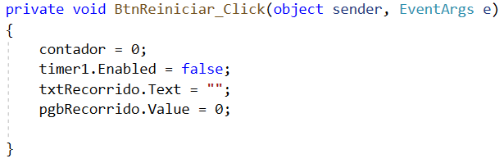

1. Configurar el Timer -> Tick
2. 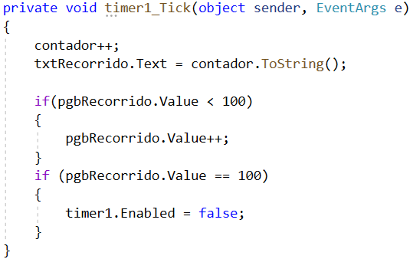
3. **ANALISIS E INTERPRETACION DE RESULTADOS**

¿Qué indican los resultados?

* Los resultados indican que se realizo un formulario MDI de forma exitosa

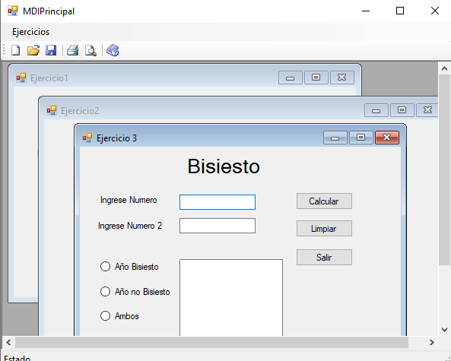

* Hemos logra abrir formularios hijos de una ventana padre y también crear una serie de ejercicios que se abrirán dentro de esta.
* También logramos crear un Login de acceso para nuestro formulario

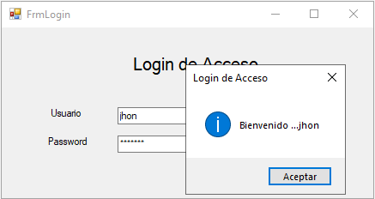

* Validando algunas de sus opciones para que solo ingresen un usuario ya registrado.

# CONCLUSIONES

En este laboratorio pudimos conocer un poco mas de como realizar un formulario MDI y también logramos conocer mas herramientas .

# RECOMENDACIONES

Recomiendo que podemos borrar algunos códigos del formulario MDI que no lleguemos a utilizar y que no, nos olvidemos de instanciar el formulario que se abrirá.

# WEBGRAFIA

<https://virtual.itca.edu.sv/Mediadores/dacs2013/14_formularios_mdi_y_sdi.html#:~:text=Un%20formulario%20MDI%20es%20el,que%20no%20es%20el%20principal>.

<https://www.aulafacil.com/cursos/programacion/visual-basic-paso-a-paso/formularios-mdi-l42176>